Обвести изображение. Постарайтесь не отрывать руку от линии:
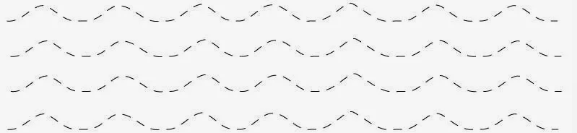
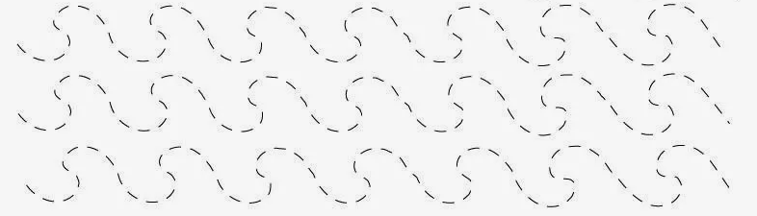
Прочитать текст, рассказать, о чем он был:
Вот кончилась война. Вынули из воды мины. А когда подсчитали, то вышло, что вынули не все. Немного мин ещё осталось в море. Их не могли найти. По морю стали ходить простые пароходы, а не военные. Простые пароходы перевозили людей и товары из порта в порт, из страны в страну. Один пароход шёл с грузом. Дело было летом, и была спокойная погода. Пароход проходил мимо рыбаков, и с парохода все смотрели, как рыбаки поднимают сети и много ли попалось рыбы. Вдруг раздался такой удар, будто гром. Пароход тряхнуло, и из-под борта взлетел в воздух сноп воды выше мачты. Это пароход толкнул мину, и она взорвалась. Пароход стал быстро тонуть. Рыбаки оставили сети, подплыли на лодках к пароходу и взяли всех людей. Капитан долго не хотел уходить. Ему было жалко парохода. Он думал, что, может быть, пароход можно как-нибудь спасти, и он не утонет. Но все видели, что пароход всё равно утонет. И капитана силой взяли в лодку. Пароход пошёл на дно вместе с грузом.
Упражнение: включить и выключить свет в уборной 3 раза.
Упражнение: «Пистолетик». Из исходного положения вытянуть перед собой одновременно левую ногу и правую руку до горизонтальной линии. Для сохранения равновесия опорную ногу (в данном описании — правую) согнуть в колене. Вернуться в исходное положение, затем то же самое движение выполнить правой ногой и левой рукой. Опорная нога — левая. Вернуться в исходное положение.
Написать цифрами числа:
Двадцать Тридцать Сорок Пятьдесят
Одиннадцать Двенадцать Четырнадцать Пятнадцать
Двадцать пять Пятьдесят один Девятнадцать Шестьдесят
Пальчиковая гимнастика: Вначале мы разогреваем наши руки. Энергично трем ладони одну о другую и чувствуем, как наши руки согреваются. Затем массируем каждый палец от кончика к основанию. Щепоткой пальцев другой руки энергично проводим по каждому пальцу от кончика до основания, закручивая в разные стороны.
- «Выпрямить каждый палец поочередно из кулачка». 3 раза обе руки по очереди.
- «Подозвать к себе всеми пальцами поочередно». 3 раза, для обеих рук по очереди.
- «Выпрямить и раздвинуть все пальцы — сжать пальцы в кулаки». 3 раза обе руки по очереди.
- «Фигушки». Просунем большой палец палец поочередно между всеми другими пальцами.
Назвать предметы на изображениях:
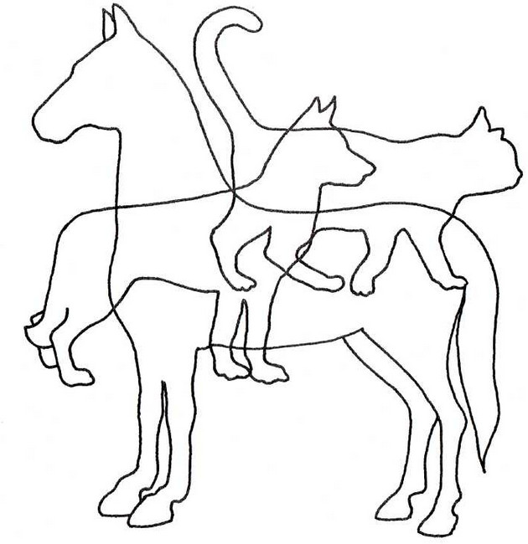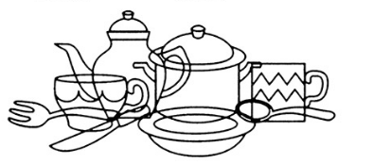
Объясните смысл крылатых выражений:
- ЗОЛОТЫЕ РУКИ 5. ПОСПЕШИШЬ — ЛЮДЕЙ НАСМЕШИШЬ
- ЖЕЛЕЗНЫЙ ХАРАКТЕР 6. Не все то золото, что блестит
- КАМЕННОЕ СЕРДЦЕ 7. Цыплят по осени считают
- ГЛУХАЯ НОЧЬ
Вычеркнуть выделенную букву из ряда:
К А М С Р К Т Д В Д Ы В А Б А К Ы В Х Ц У К А В И С Я В К Ы К Л О К Ы Е У К Д В Б
Написать 10 названий стран:

Запомнить слова: лимонад, слон, поцелуй, автобус, доктор. Повторить по памяти 3 раза.

